Городилина Анастасия

ОПИ, Лабораторная работа №9

Версия Git:

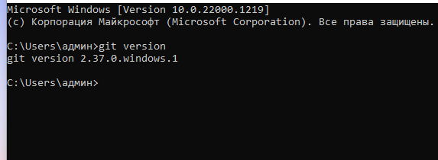

Получение справки по Git:

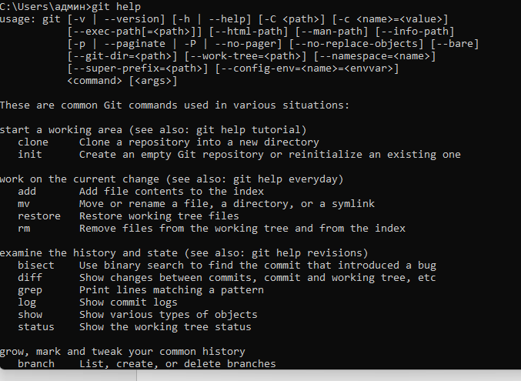

Команда git init используется для создания локального репозитория:

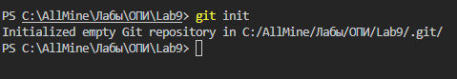

Вводим имя пользователя и электронную почту:



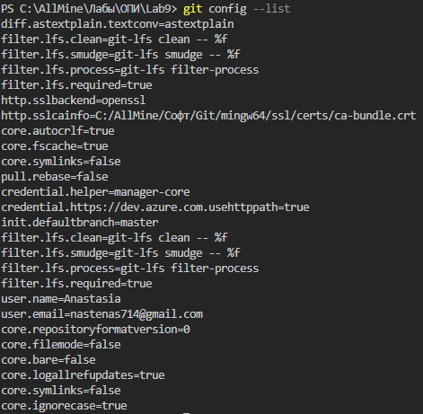

При инициализации репозитория была создана папка .git в размещена в папке C:\AllMine\Лабы\ОПИ\Lab9

Создаём текстовый документ в папке и проверяем её статус:

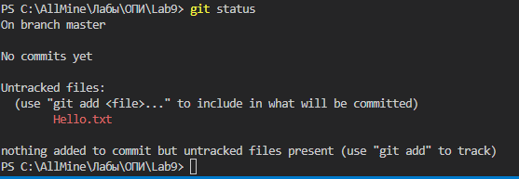

Проиндексируем файл с помощью git add . И снова проверяем статус репозитория

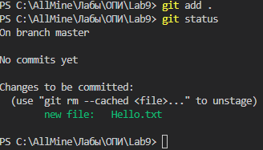

Делаем коммит в ветке master с названием ‘add: hello.txt’ и проверяем статус репозитория:

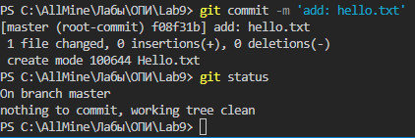

Делаем команду git log:

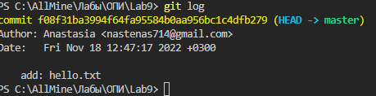

Был сделан коммит автором Anastasia:

Вносим изменения в файл hello.txt

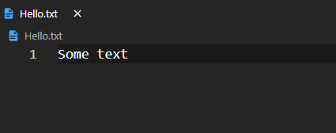

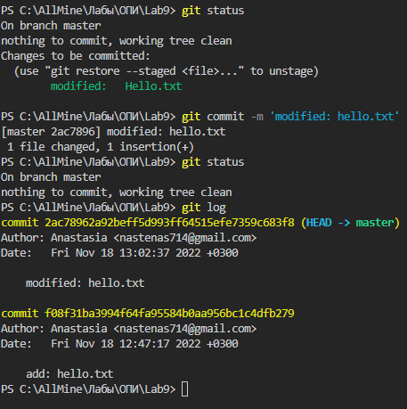

Сохраняем все изменения и проверяем через git status

Создаём файл .gitIgnore, в которую заносим файлы, которые не должны быть добавлены в репозиторий. Заносим в неё новый файл gitIgnor.txt

